№  п/п | Ф.И.О. педагога | Название программы | Срок реализации | Возраст детей | Краткая характеристика программы
Социально-педагогическая направленность
1 | Прахова  Светлана Викторовна  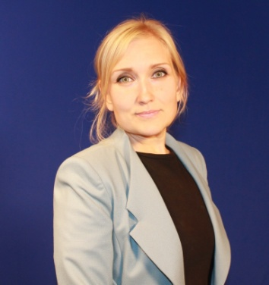  Образование высшее | «Школьный информационный Центр Балашовского района» | 2 | 15-17 | Цель программы: создание условий для формирования условий для самореализации учащихся в освоении современных информационно - коммуникационных технологий, подготовка собственных программ, фильмов, статей, публикаций, информирование широкой общественности о деятельности образовательных учреждений Балашовского района, координация работы школьных СМИ.  Ожидаемые результаты освоения программы  Учащиеся должны усвоить элементарные навыки работы с фото и видео аппаратурой, освоить основы компьютерной графики, видеомонтажа, верстки газеты и работы в интернет-пространстве.  После первого года обучения учащиеся должны знать: понятие информации и журналистики; принцип журналистики; формы работы с информацией; основные этапы создания журналистских материалов; уметь: собирать и обрабатывать информацию; говорить на камеру, задавать правильно вопросы; создавать проекты программ, газет, публикации в социальных сетях.  После второго года обучения учащиеся: проявляют инициативу и ответственность за результаты обучения и поведения; умеют обрабатывать информацию, искать надежные информационные источники; умеют планировать речевое и неречевое поведение. Учащиеся должны знать: основы теоретического курса; жанровые особенности. Уметь: пользоваться специальными средствами создания аудио-, видео-, интернет- материалов; создавать телерепортажи; создавать макет газеты; создавать публикации и вести группы в социальных сетях.

